[**maven学习（中）- 私服nexus搭建**](http://www.cnblogs.com/yjmyzz/p/3519373.html)

接[上回](http://www.cnblogs.com/yjmyzz/p/3495762.html)继续，相信大家对maven每次都联网从国外站点下载依赖项的龟速网络已经不坎忍受了，今天先来看看如何搭建"仓库私服"，目前nexus是使用比较广泛的私服软件之一，下面将介绍基本用法：

**一、到nexus官网下载最新版**

1.1 下载地址：<http://www.sonatype.org/downloads/nexus-latest-bundle.zip> (目前最新版本是2.7.2-03)

(2015-07-02注： 上面的下载地址好象已经失效了，新的地址为 http://www.sonatype.org/nexus/archived/ )

1.2 下载完后，解压到指定目录，比如：c:\java\nexus\

1.3 启动nexus

%nexus_home%\bin\nexus.bat install (安装成windows服务)

%nexus_home%\bin\nexus.bat start (启动)

tips : 直接nexus.bat不带参数，会显示完整的参数列表

参考下图，如果启用不起来，检查jdk版本，nexus要求1.7版本（如果版本不对，请调整环境变量JAVA_HOME指向jdk1.7的目录）

如果换成1.7还是启用不了，建议用nexus.bat console 控制台方式启用，这样可以看到详细启动过程

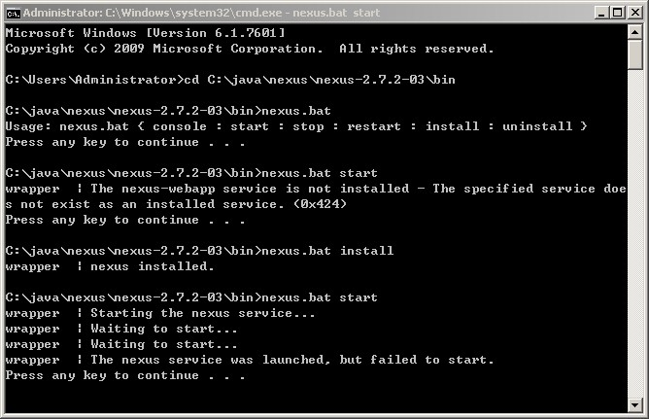

启动成功后，可以用<http://localhost:8081/nexus> 进入控制界面

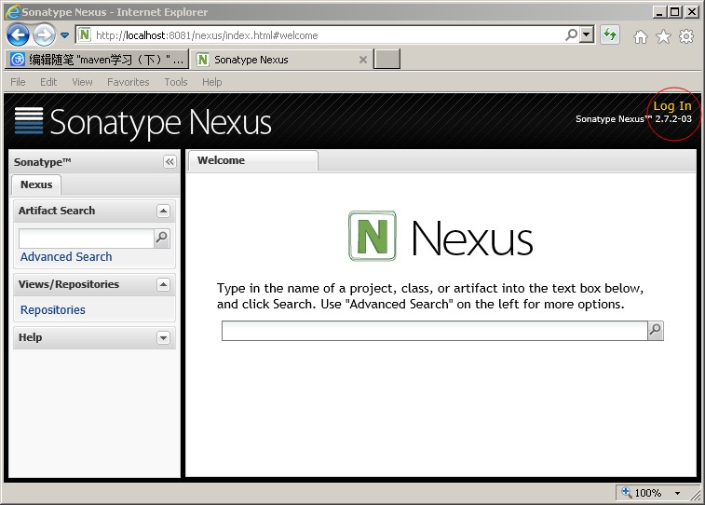

点击右上角的Log In，默认用户名/密码是admin/admin123

**二、添加jboss资源库地址**

2.1 先了解下nexus的资源库类型：

**Hosted Repository** - nexus本机的资源库（相当于nexus所在服务器硬盘上已经存在的jar、pom文件库）

**Proxy Repository** - 代理库，很多开源官方组织都在互联网上公布了Repository，供全世界的开发者使用，nexus中设置该类型的资源库后，其它使用nexus的开发者，表面上是在请求nexus服务器上的jar包，但nexus实质是背后是在请求这些互联网资源，首次会把服务器上没有的资源，从网上download到nexus服务器（以文件形式保存到硬盘上），然后再返回给开发者，下次再有同样的pom/jar请求时，直接从服务器硬盘上返回，不再请求互联网

**Repository Group** - 资源组，比如我们有很多资源库：资源库A、资源库B...，可以把它们再成组合一个特殊的资源C，然后其它开发人员，在maven里配置资源C地址，这样maven在向资源C请求jar包里，实质会搜索资源A、资源B

2.2 添加jboss 代理资源库

maven默认的官方资源库<http://repo1.maven.org/maven2/>，很多第三方的jar包没有，所以我再添加一个jboss的资源库

点击左侧的Repositories，然后再点击右侧的Add，会弹出下拉菜单，选择Proxy Repository

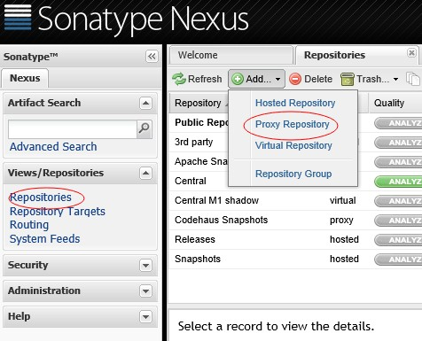

接下来，参考下图填写：

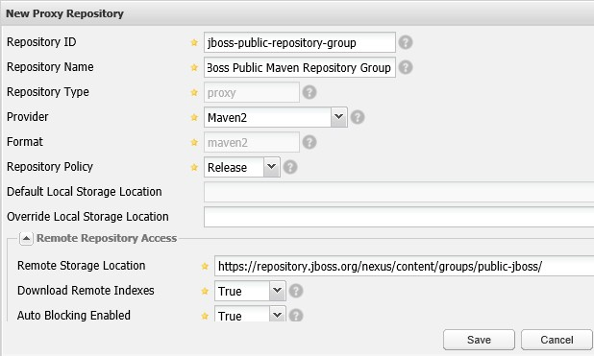

Respository ID这里填写：jboss-public-repository-group （可以自已改名字）

Respository Name这里填写：JBoss Public Maven Repository Group （可以自已改名字）

其它项保持默认

Remote Storage Location这里填写：<https://repository.jboss.org/nexus/content/groups/public-jboss/> （这是jboss公布的公开资源库）

2.3 下载jboss eap 6.x的离线资源包

首次使用nexus时，私服服务器上实质上没有任何jar包的缓存，所以第一次使用时，其实跟直接到互联网上下载没啥区别，只有后面再请求相同的jar包，服务器上才会有jar文件缓存，为了加快速度，我们可以直接上jboss官网下载离线资源包

下载地址： htp://www.jboss.org/jbossas/downloads

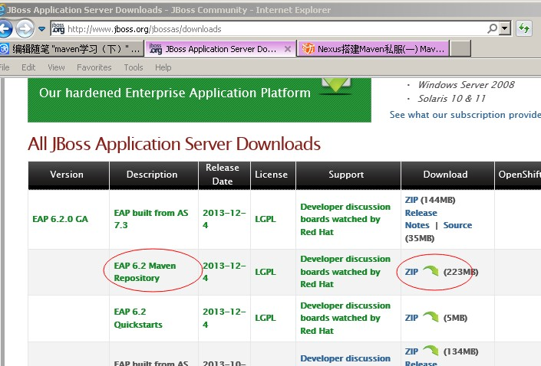

然后解压到指定目录，建议放在 %nexus_home%\sonatype-work\nexus\storage\ 下

然后add一个hosted repository，参考下图：

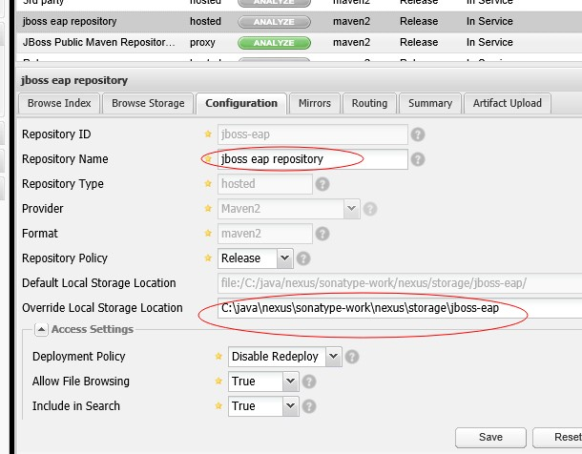

2.4 把刚才添加的二个respoitory添加到Public Repositories组

刚才我们添加了二个新的资源库，检查一下是否包括在默认的Public Repositories组里

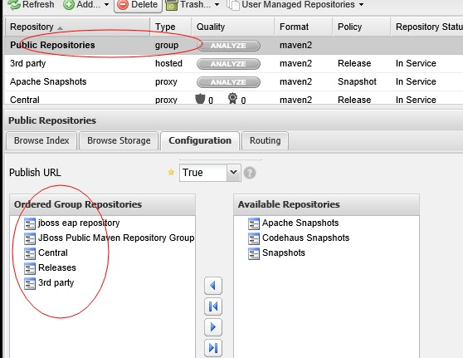

如果没包括在组里，参考上图处理一下，然后保存。最后建议更新一下索引，参考下图：

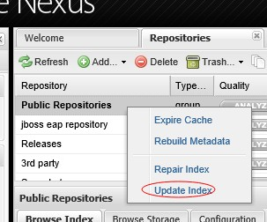

**三、修改本机当前用户下.m2目录下的settings.xml**

[复制代码](javascript:void(0);)

1 <?xml version="1.0" encoding="UTF-8"?>

2

3 <settings xmlns="http://maven.apache.org/SETTINGS/1.0.0"

4 xmlns:xsi="http://www.w3.org/2001/XMLSchema-instance"

5 xsi:schemaLocation="http://maven.apache.org/SETTINGS/1.0.0 http://maven.apache.org/xsd/settings-1.0.0.xsd">

6

7 <mirrors>

8 <mirror>

9 <id>nexus</id>

10 <mirrorOf>*</mirrorOf>

11 <url>http://192.168.0.110:8081/nexus/content/groups/public/</url>

12 </mirror>

13 </mirrors>

14

15 <profiles>

16 <profile>

17 <id>nexus</id>

18 <repositories>

19 <repository>

20 <id>nexus</id>

21 <name>Nexus</name>

22 <url>http://192.168.0.110:8081/nexus/content/groups/public/</url>

23 <releases><enabled>true</enabled></releases>

24 <snapshots><enabled>true</enabled></snapshots>

25 </repository>

26 </repositories>

27 <pluginRepositories>

28 <pluginRepository>

29 <id>nexus</id>

30 <name>Nexus</name>

31 <url>http://192.168.0.110:8081/nexus/content/groups/public/</url>

32 <releases><enabled>true</enabled></releases>

33 <snapshots><enabled>true</enabled></snapshots>

34 </pluginRepository>

35 </pluginRepositories>

36 </profile>

37 </profiles>

38 <activeProfiles>

39 <activeProfile>nexus</activeProfile>

40 </activeProfiles>

41

42 </settings>

[复制代码](javascript:void(0);)

注：大家自行把这段xml中的地址换成nexus服务器的ip。

然后随便创建一个maven项目，执行mvn clean package 之类，观察下输出：

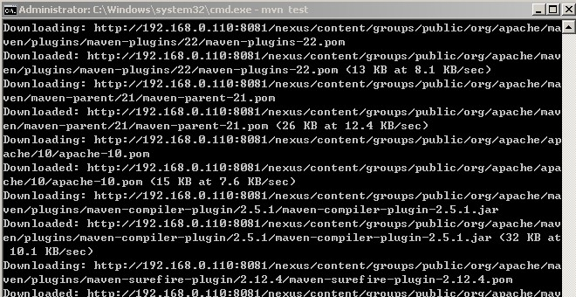

从上图可以看出，现在依赖项都是从nexus服务器下载的

四、eclipse中添加资源xml

最后再补充一个小技巧，这跟私服其实关系不大。每次我们在eclipse里创建maven project时，都会弹出一个界面，让我们选择“项目模板“，这个过程需要联网获取模板列表，而且每次都次重复获取，很不合理，如下图：

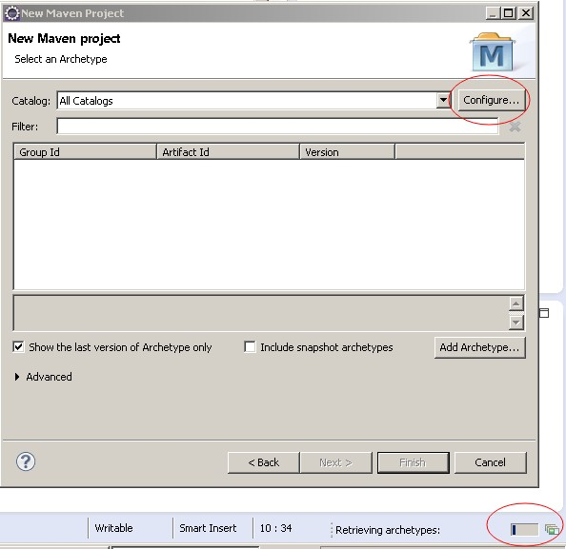

可以点击Confiure，会弹出以下界面，点击”Add Local Catalog“

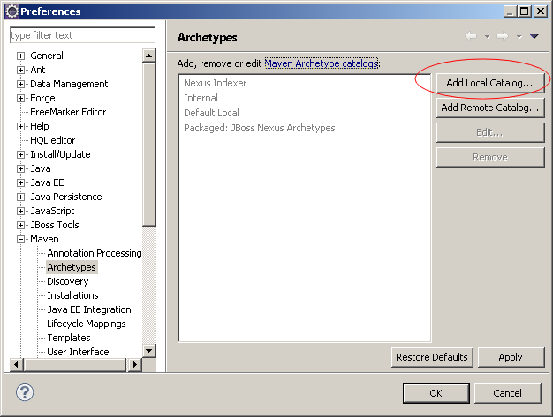

先在浏览里访问 <https://repository.jboss.org/nexus/content/groups/public-jboss/archetype-catalog.xml> 这个地址，然后保存为xml文件，接下面的界面里 Catalog File里，选择这个xml文件，然后Description填写一个名字

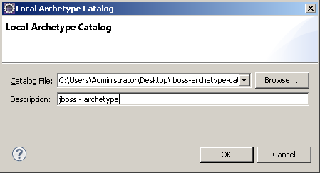

然后在创建Maven项目时，就可以直接选择这个了，选择后，将直接读取本机xml的内容，比联网获取要快得多

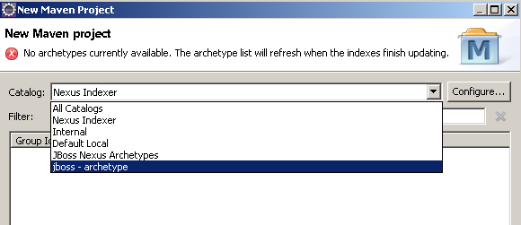

最后给一个小技巧：

有时候，在单位的局域网里架构nexus服务器，服务器并不能访问外网，这样就无法通过代理库从互联网下载jar包，可以这样做：

开发人员的机器通常是能上网的，先在本机修改settings.xml，不走nexus私服，直接从互联网中央仓库下载一次，把所有东西编译好以后，将本机 "当前用户\.m2\repository"复制到nexus私服服务器的相应存储目录，一般则nexus同级目录下的sonatype-work\nexus\storage\central 目录，然后再登录nexus管理界面手动更新索引，以后其它人就能正常使用nexus私服了。